「あさひかわ安心つながり手帳」配付者名簿（ 年 月分）
事業所名
介護支援専門員等氏名

提出名簿（ ）枚中の（ ）枚目
 | 介護保険サービス  利用者の氏名 | 被保険者番号 |  |  | 介護保険サービス  利用者の氏名 | 被保険者番号
１ |  |  |  | ２１
２ |  |  |  | ２２
３ |  |  |  | ２３
４ |  |  |  | ２４
５ |  |  |  | ２５
６ |  |  |  | ２６
７ |  |  |  | ２７
８ |  |  |  | ２８
９ |  |  |  | ２９
１０ |  |  |  | ３０
１１ |  |  |  | ３１
１２ |  |  |  | ３２
１３ |  |  |  | ３３
１４ |  |  |  | ３４
１５ |  |  |  | ３５
１６ |  |  |  | ３６
１７ |  |  |  | ３７
１８ |  |  |  | ３８
１９ |  |  |  | ３９
２０ |  |  |  | ４０
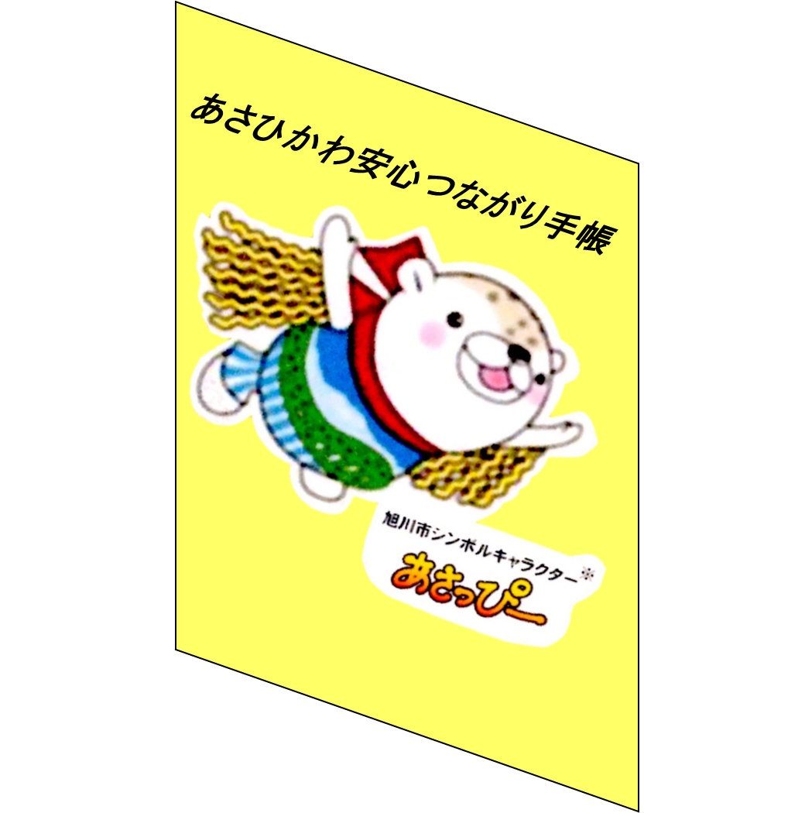
「あさひかわ安心つながり手帳」配付者名簿を月ごとに作成し，翌月の１０日までに
長寿社会課地域支援係に提出くださいますよう御協力をお願いします。
担当 旭川市福祉保険部長寿社会課地域支援係（電話 ２５－５２７３）

